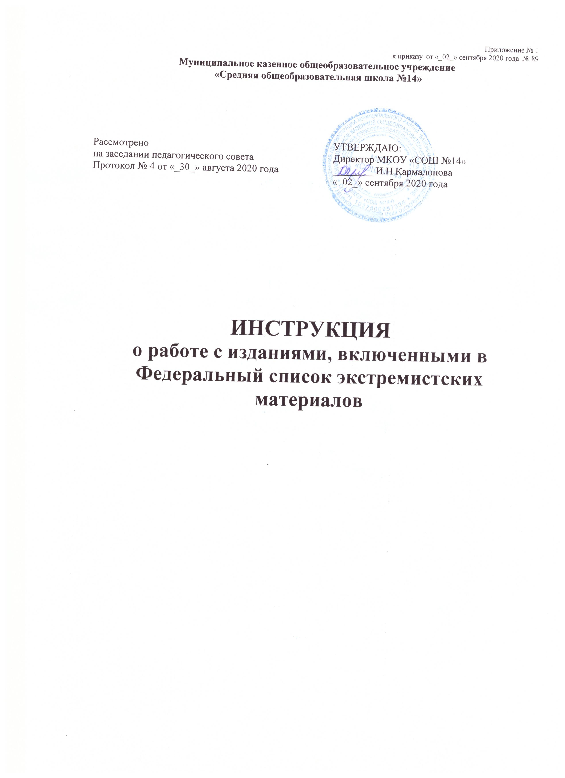

**СОДЕРЖАНИЕ**

1. НАЗНАЧЕНИЕ И ОБЛАСТЬ ПРИМЕНЕНИЯ

2. НОРМАТИВНЫЕ ССЫЛКИ

3. ОПРЕДЕЛЕНИЯ, ТЕРМИНЫ, ОБОЗНАЧЕНИЯ И СОКРАЩЕНИЯ

4. СОДЕРЖАНИЕ РАБОТЫ

5. ВЫЯВЛЕНИЕ ИЗДАНИЙ, ВКЛЮЧЕННЫХ В СПИСОК ФСЭМ

6. СПИСАНИЕ, УНИЧТОЖЕНИЕ И БЛОКИРОВАНИЕ ЭКСТРЕМИСТСКИХ МАТЕРИАЛОВ

7. ОТВЕТСТВЕННОСТЬ

Приложение А. ОБРАЗЕЦ ЖУРНАЛА сверки с Федеральным списком экстремистских материалов

Приложение Б. ОБРАЗЕЦ АКТА сверки библиотечного фонда МКОУ «СОШ №14» с Федеральным списком экстремистских материалов

Приложение В. ОБРАЗЕЦ АКТА об уничтожении исключенных из библиотечного фонда МКОУ «СОШ №14» документов, включенных в Федеральный список экстремистских материалов

Приложение Г. ОБРАЗЕЦ АКТА о блокировке доступа к сайтам, включенным

в Федеральный список экстремистских материалов

1. **НАЗНАЧЕНИЕ И ОБЛАСТЬ ПРИМЕНЕНИЯ**

1.1. Настоящая Инструкция «О работе с изданиями, включенными в Федеральный список экстремистских материалов» (далее – Инструкция) разработана с целью исключения возможности массового распространения экстремистских материалов в библиотеке МКОУ «СОШ №14» (далее -Школа), а также регламентирования порядка выявления изданий, включенных в Федеральный список экстремистских материалов, опубликованный на официальном сайте Министерства юстиции Российской Федерации.

1.2. Настоящее Положение предназначено для должностных лиц, ответственных за выявление, выполнение мероприятий по обновлению списка изданий, включенных Федеральный список экстремистских материалов, осуществление контроля за выполнением.

**2. НОРМАТИВНЫЕ ССЫЛКИ**

В настоящем Положении использованы ссылки на следующие нормативные документы: Федеральный закон от 25.07.2002г. № 114 - ФЗ в ред. 29.04.2008 г. «О противодействии экстремистской деятельности».

Федеральный список экстремистских материалов, опубликованный на официальном сайте Министерства юстиции Российской Федерации.

Приказ Министерства Культуры Российской Федерации от 08.10.2012 г. No1077 «Об утверждении порядка учета документов, входящих в состав библиотечного фонда».

**3. ОПРЕДЕЛЕНИЯ, ТЕРМИНЫ, ОБОЗНАЧЕНИЯ И СОКРАЩЕНИЯ**

3.1.Определения, термины и обозначения:

Экстремистские материалы - это предназначенные для обнародования документы либо информация на иных носителях, призывающие к осуществлению экстремистской деятельности либо обосновывающие или оправдывающие необходимость осуществления такой деятельности, в том числе труды руководителей национал-социалистской рабочей партии Германии, фашистской партии Италии, публикации, обосновывающие или оправдывающие национальное и (или) расовое превосходство либо оправдывающие практику совершения военных или иных преступлений, направленных на полное или частичное уничтожение какой-либо этнической, социальной, расовой, национальной или религиозной группы. Информационные материалы признаются экстремистскими федеральным судом по месту их обнаружения, распространения или нахождения организации, осуществившей производство таких материалов, на основании представления прокурора или при производстве по соответствующему делу об административном правонарушении, гражданскому или уголовному делу.

3.2. Обозначения и сокращения:

Муниципальное казенное общеобразовательное учреждение «Средняя общеобразовательная школа №14» - МКОУ «СОШ №14»

СМК – система менеджмента качества;

И – Инструкция;

ФСЭМ – Федеральный список экстремистских материалов.

**4. СОДЕРЖАНИЕ РАБОТЫ**

4.1. Работа с документами, включенными в ФСЭМ, состоит из следующих направлений:

- отслеживание обновлений ФСЭМ;

- выявление материалов, включенных в ФСЭМ;

- сверка с ФСЭМ библиотечного фонда;

- сверка электронных документов и интернет-сайтов, доступ к которым открыт с установленных в библиотеке компьютеров;

- регистрация и заполнение документов;

- в случае выявления экстремистских материалов их изъятие из фонда изданий и документов, каталожных карточек из читательских каталогов, списание и уничтожение;

- блокирование доступа к сайтам, включенным в ФСЭМ.

**5. ВЫЯВЛЕНИЕ ИЗДАНИЙ, ВКЛЮЧЕННЫХ В ФСЭМ**

5.1. Работа по выявлению изданий, включенных в Федеральный список экстремистских материалов, осуществляется в следующем порядке:

5.1.2. Распоряжением директора создается Комиссия по проверке экстремистских материалов в МКОУ «СОШ №14» (далее–Комиссия), срок полномочий которой составляет один учебный год;

5.1.3. Заведующий библиотекой систематически следит за обновлением ФСЭМ, распечатывает список, обеспечивает его хранение в отдельной папке, ежеквартально обновляет (список должен содержать дату обновления).

5.1.4. Заведующий библиотекой:

- при комплектовании библиотечного фонда, на этапе заказа или поступления, независимо от источника комплектования (внешняя организация, дар и др.) проводит обязательную сверку изданий с ФСЭМ с целью недопущения попадания в библиотечный фонд запрещенных материалов;

- ежеквартально проводит сверку информации, отраженной в каталогах библиотеки МКОУ «СОШ №14» с ФСЭМ.

Результаты сверки фиксируются в «Журнал сверки с Федеральным списком экстремистских материалов» (приложение А);

- при выявлении изданий, включенных в ФСМ, предъявляет результаты сверки и сами издания, включенные в список ФСЭМ, членам Комиссии по проверке экстремистских материалов в МКОУ «СОШ №14»;

- проставляет на изданиях, включенных в ФСЭМ, специальный опознавательный знак («восклицательный знак в круге»), означающий, что доступ к изданию ограничен;

- информирует директора МКОУ «СОШ №14» о результатах сверки.

5.1.5. Заведующий библиотекой совместно с учителем информатики (либо лицом его замещающим) ежеквартально проводит сверку ФСЭМ с электронными документами и интернет - сайтами, доступ к которым возможен с компьютеров, установленных в библиотеке. Результаты сверки фиксируются в «Журнале сверки с Федеральным списком экстремистских материалов» (приложение А);

5.1.4. В случае отсутствия в библиотечном фонде запрещенных материалов, а также доступа к электронным документам и интернет - сайтам с компьютеров, установленных в библиотеке, заведующий библиотекой составляет Сводный акт сверки по форме, приведенной в приложении Б.

5.2. Хранение изданий, включенных в Федеральный список, с момента выявления до списания и уничтожения осуществляется в библиотеке МКОУ «СОШ №14» в закрытом фонде на специальных полках с пометкой «Для служебного пользования»;

5.3. Издания, включенные в Федеральный список, не подлежат любым видам копирования, экспонированию на выставках, обзору и другим формам информационно-

библиографической работы, выдаче по библиотечному абонементу.

**6. СПИСАНИЕ, УНИЧТОЖЕНИЕ И БЛОКИРОВАНИЕ ЭКСТРЕМИСТСКИХ МАТЕРИАЛОВ**

6.1. Заведующий библиотекой:

6.1.1. При обнаружении запрещенных материалов изымает их из открытого доступа и помещает в закрытый фонд на специальные полки с пометкой «Для служебного пользования» до завершения процедуры по списанию и выделения на уничтожение. Издания, включенные в ФСМ, не подлежат любым видам копирования, экспонированию На выставках, обзору и другим формам информационно-библиографической работы, выдаче по библиотечному абонементу. Процедура списания и выделения на уничтожения должна проводиться в максимально короткий срок.

6.1.2. Изымает карточки с библиографическими записями на выявленные в фонде библиотеки запрещенные издания из читательских каталогов и картотек.

6.1.3. Составляет акт о наличии изданий экстремистского содержания (приложение В), который подписывается членами Комиссии по проверке экстремистских материалов и

хранится в библиотеке.

6.2. Списание изданий, включенных в ФСМ, осуществляется в соответствии с «Порядком учета документов, входящих в состав библиотечного фонда» в соответствии с приказом Министерства культуры Российской Федерации. Акт на списание составляется в двух экземплярах, подписывается постоянно действующей в МКОУ «СОШ №14» комиссией по постановке на учет и выбытию нефинансовых активов. Один экземпляр Акта передается в бухгалтерию, второй хранится в библиотеке.

6.3. Списанные издания, включенные в ФСЭМ, заведующий библиотекой передает Комиссии по постановке на учет и выбытию нефинансовых активов. После уничтожения документов экстремистского содержания составляется соответствующий Акт, образец которого приведен в приложении В. Акт составляется в двух экземплярах, подписывается комиссией по списанию, один экземпляр передается в бухгалтерию, которой хранится в библиотеке.

6.4. Учитель информатики (либо лицо его замещающее):

- по заявке заведующего библиотекой не реже одного раза в год проводит работу по блокированию доступа с компьютеров, установленных в библиотеке, к документам и сайтам с потенциально опасным экстремистским содержанием, и сайтам, несовместимыми с задачами образования;

- фиксирует результаты работы в «Журнале сверки с «Федеральным списком экстремистских материалов» (приложение А);

- предоставляет заведующему библиотекой в письменном виде список выявленных сайтов, обеспечивающих доступ к материалам, включенным в ФСЭМ и электронные документы, входящие в ФСЭМ, возможность доступа к которым с компьютеров, установленных в библиотеке, заблокирована.

6.5. Заведующий библиотекой составляет Акт по приведенной в приложении Г форме на выявленные и заблокированные сайты, обеспечивающие доступ к материалам, включенным в ФСЭМ и электронные документы, входящие в ФСЭМ. Акт подписывается Комиссией по проверке экстремистских материалов и хранится в библиотеке.

**7. ОТВЕТСТВЕННОСТЬ**

7.1.Контроль за выполнением данной инструкции осуществляет заместитель директора по учебно- воспитательной работе.

7.2. Ответственность за своевременное и качественное выполнение работ по выявлению, исключению из библиотечного фонда запрещенных материалов, их списанию и уничтожению, привлечению учителя информатики (либо лица его замещающего) для выполнения работ по блокированию доступа к запрещенным интернет-сайтам, указанным в ФСЭМ и уничтожение выявленных электронных документов несет заведующий библиотекой.

Приложение А

**ОБРАЗЕЦ ЖУРНАЛА**

**сверки с Федеральным списком экстремистских материалов**

|  |  |  |  |  |
| --- | --- | --- | --- | --- |
| **№ п/п** | **дата** | **Наименование вида деятельности** | **ФИО ответственного**  **лица** | **подпись** |
|  |  |  |  |  |
|  |  |  |  |  |
|  |  |  |  |  |
|  |  |  |  |  |
|  |  |  |  |  |
|  |  |  |  |  |
|  |  |  |  |  |

Приложение Б

**ОБРАЗЕЦ АКТА**

**сверки библиотечного фонда МКОУ «СОШ №14»**

**с Федеральным списком экстремистских материалов**

|  |
| --- |
| АКТ №______  сверки библиотечного фонда МКОУ «СОШ №14»  с Федеральным списком экстремистских материалов  «_____»__________20____г.  Комиссия в составе:  председателя комиссии:  ______________________________________________________________________________  (фамилия, инициалы, должность)  члены комиссии  ______________________________________________________________________________  (фамилия, инициалы, должности)  ______________________________________________________________________________  составили настоящий акт о нижеследующем:  в результате сверки имеющихся в библиотечном фонде материалов с «Федеральным списком экстремистских материалов» выявлены материалы, опубликованные в указанном списке под номерами №№______, а именно:  №.....  №......  Выявленные издания исключаются из библиотечного фонда МКОУ «СОШ №14»  и подлежат списанию и уничтожению.  Председатель комиссии:  ________________________ ______________ _______________________  должность подпись расшифровка подписи  Члены комиссии:  ________________________ ______________ _______________________  должность подпись расшифровка подписи  ________________________ ______________ _______________________  должность подпись расшифровка подписи |

Приложение В

**ОБРАЗЕЦ АКТА**

**об уничтожении исключенных из библиотечного фонда МКОУ «СОШ №14»**

**документов, включенных в Федеральный список экстремистских материалов**

|  |  |  |  |  |  |  |  |  |  |  |  |  |  |  |  |  |  |  |  |  |  |  |  |  |  |  |  |  |  |  |  |  |
| --- | --- | --- | --- | --- | --- | --- | --- | --- | --- | --- | --- | --- | --- | --- | --- | --- | --- | --- | --- | --- | --- | --- | --- | --- | --- | --- | --- | --- | --- | --- | --- | --- |
| **АКТ №______**  **об уничтожении исключенных из библиотечного фонда МКОУ «СОШ №14»**  **документов, включенных в Федеральный список экстремистских материалов**  «_____»__________20____г.  Комиссия в составе:  председателя комиссии:  ______________________________________________________________________________  (фамилия, инициалы, должность)  члены комиссии  ______________________________________________________________________________  (фамилия, инициалы, должности)  ______________________________________________________________________________,  произвела уничтожение исключенных Актом от «____»______20___г. №_____ материалов из фонда библиотеки МКОУ «СОШ №14» документов, включенных в Федеральный список экстремистских материалов,  Уничтожены документы, издания в количестве ______ экземпляров на сумму ______ руб. (_______________________________________________________________) ______ коп.  прописью  Приложение: Список уничтоженных документов, признанными Российскими судами экстремистским на _____л. в 1 экз.  **Список по акту от «____»______20___г. No____**   |  |  |  |  |  |  |  |  | | --- | --- | --- | --- | --- | --- | --- | --- | | № п/п | Учетный  номер | Автор,  заглавие | Год  издания | Цена | Коэффициент  переоценки | Количество  экземпляров | Стоимость | |  |  |  |  |  |  |  |  | |  |  |  |  |  |  |  |  | |  |  |  |  |  |  |  |  |   Председатель комиссии:  ________________________ ______________ _______________________  должность подпись расшифровка подписи  Члены комиссии:  ________________________ ______________ _______________________  должность подпись расшифровка подписи  ________________________ ______________ _______________________  должность подпись расшифровка подписи |

Приложение Г

**ОБРАЗЕЦ АКТА**

**о блокировке доступа к сайтам, включенным в**

**Федеральный список экстремистских материалов**

|  |
| --- |
| **АКТ No______**  **о блокировке доступа к сайтам, включенным**  **в Федеральный список экстремистских материалов**  «_____»__________20____г.  Комиссия в составе:  председателя комиссии:  ______________________________________________________________________________  (фамилия, инициалы, должность)  члены комиссии  ______________________________________________________________________________  (фамилия, инициалы, должности)  ______________________________________________________________________________  составили настоящий акт о нижеследующем:  На основании Федерального списка экстремистских материалов на «____»_________20____г. заблокирован доступ пользователей МКОУ «СОШ №14» к ______ содержащим информацию экстремистского содержания.  Приложение: Список адресов заблокированных сайтов, включенных в Федеральный список экстремистских материалов на ____л. в _____экз.  Председатель комиссии:  ________________________ ______________ _______________________  должность подпись расшифровка подписи  Члены комиссии:  ________________________ ______________ _______________________  должность подпись расшифровка подписи  ________________________ ______________ _______________________  должность подпись расшифровка подписи |